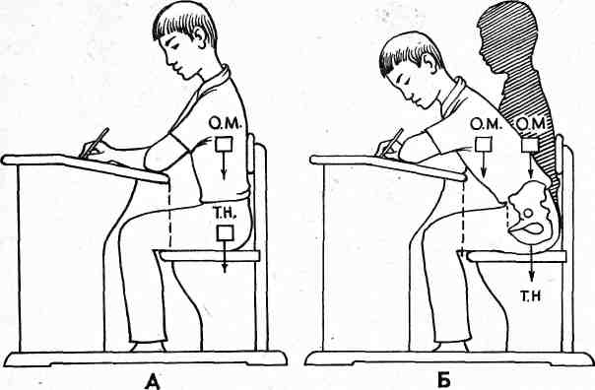
5- раем. А — гавданинг олдинга эгилган холатидаги гавда огирлик
маркази билан таянч нуктасининг узаро нисбати. Чапда — турри,
унгда — нотутри. Б — парта суянчигининг оралик. масофаси нотурри
ва А — турри О. М. огирлик маркази. Т. Н.— таянч нуктаси.
ги эса боланинг букчайишига, куз фаолиятининг бузили-шига сабаб булади.
Столдан курсигача булган горизонтал масофа курси-нинг дистанцияси деб аталади. Агар курси столга якин кириб турса, бу курсининг манфий дистанцияси деб аталиб, утиришга кулай х,исобланади. Курси суянчигининг масофаси ошиб кетса₅ укувчи яхши кулай утира олмайди (5- раем).
Куп мактабларда синф хоналари икки кишилик парталар билан, кабинетлар эса стол ва стуллар билан жихрзланади. Куриш функцияси бузилган болалар укийдиган мактабларда 1 кишилик парта ва столлар булади. Партанинг копкоги ва курси суянчиги махсус материаллардан тайёрланади. Стол ва парталарнинг ранги иш жойининг ёруглигига таъсир килади. Кора рангли парталарга нисбатан оч рангли парталар 20 фоиз табиий ёругликни оширади. Оч, яшил рангдаги партада укувчи-нинг куриш кобилияти 57 фоиз, тук яшил партада эса 55 фоиз, корада. 27 фоизни ташкил этади. Парталарни лак билан буямаслий-керак. Синф доскаси куриш фаолиятида катта роль уйнайди. Баландлиги 100—120 ва эни. 150—200 см булиши мумкин. 1—4-синфларда доска
полдан 75—80 см, 5—11 синфларда эса 80—90 см баландликда урнатилади. Досканинг ранги жигарранг ёки кора булиши мумкин.
Мактаб устахоналарининг жих,озлари. Х,ар бир мактаб устахонаси 20 кишилик иш жойига мулжалланган булиб, станок ва дастгохлар билан жихозланган булади. Хозирги вактда баландлиги 75,5, 78, 80,5 см булган дастгохлар ишлатилади. Кул мехнати учун баландлиги 95—87 см булган дастгохлардан фойдаланилади.
Х,ар бир иш жойида утирадиган жой булиши керак. Утиришга жой булмаса укувчи хамма ишни туриб килишга мажбур булади, бу эса укувчини тез чарчатади. Агар ук,увчининг буйига дастгох,нинг баландлиги тугри келмаса, унда укувчининг оёги остига махсус таглик куйилади. Оддий ёгочдан тайёрланган тагликнинг разме-ри 55Х⁷5 см, баландлиги 5,10, 15 см булиши мумкин.
Иш жойи гигиеник талабларга жавоб бериши керак. Дурадгорлик устахонасида дастгохлар ойнага 45° бурчак буйича ёки ёруглик тушадиган томонга 3 катор перпендикуляр килиб жойлаштирилади. Дастгохлар оралиги 80—100 см масофада булиши керак.
Темир-терсак устахонасида дастгох,ни ишлов берилади-ган металлга ёруглик олдидан ёки унг томондан жой-лаштириш керак. Куп кишилик дастгохларни 4 катор килиб хона кенглиги буйича жойлаштириш мумкин. Каторлар оралиги 1 м булади. Устахона 1 кишилик дастгохлар билан жих,озланса, иш жойининг юзаси 60ХЮ0 см, кискичлар оралиги 100 см булади.
Гимнастика залининг жих,озланиши. Жисмеший тарбия залининг жих,озланишига унинг тузилишига караб гигиеник талаблар куйилади. Жихозлар укувчиларнинг ёшига мое келиши керак. Спорт залидаги жихозлар болаларга мое келмаса, машк,ларни бажариш кийинлашади, боланинг каддикомати бузилади.
Мактаб дареликларига булган талаблар. Куз ривожла-ниши ва куриш фаолиятининг ёшга богликлиги, укиш куникмасининг аста-секинлик билан х,осил булиши — гигиеник тавсияларни болалар ёшига караб белгилашни таъминлайди. Шунинг учун мактаб дареликлари ва китобларни безашда бу тавсиялар эътиборга олинади.
Шрифтларнинг катта-кичиклиги ва босма сифатига булган талабларни Кон деган олим ишлаб чиккан. Кейинги йилларда бу йуналишдаги ишлар давом эттирилган. Шрифтнинг турли улчамлари куйидаги талаблар асосида ишлаб чикилган. Соглом болалар куз диаметри (кунда-ланг кесим улчами) 0,25—0,3 мм га тенг булган, бир-

140
141

